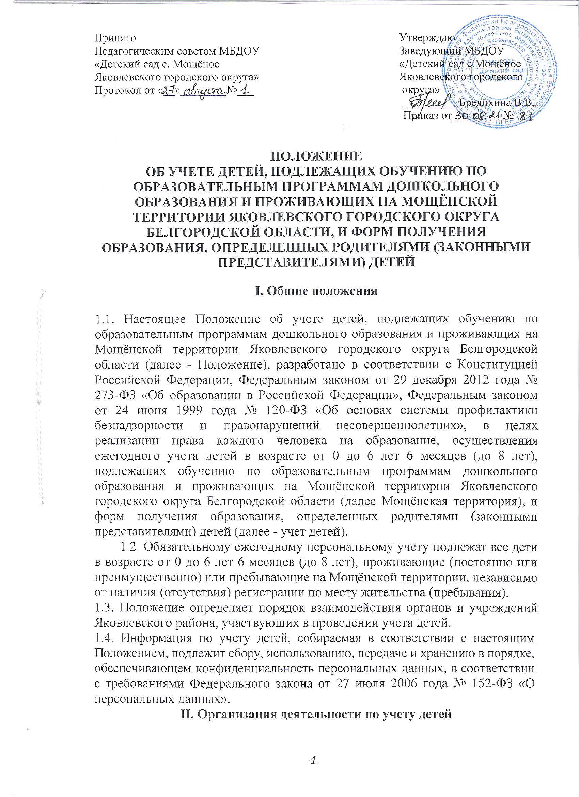

2.1. Организацию деятельности по учету детей осуществляет МБДОУ «Детский сад с.Мощёное Яковлевского городского округа Белгородской области» (далее - ДОУ).
2.2. Учет детей осуществляется путем формирования единой информационной базы данных о детях в возрасте от 0 до 6 лет 6 месяцев (до 8 лет), подлежащих обучению по образовательным программам дошкольного образования и проживающих на Мощёнской территории Яковлевского городского округа Белгородской области и форм получения образования, определенных родителями (законными представителями) детей (далее - банк данных), который формируется и находится (хранится, функционирует) в
МБДОУ «Детский сад с.Мощёное» на бумажном носителе и в электронном виде.
2.3. В учете детей участвуют:
- ДОУ;
- администрации Мощёнского сельского поселения Яковлевского городского округа (по согласованию);
- отдел по делам несовершеннолетних и защите их прав администрации Яковлевского городского округа;
- управление социальной защиты населения администрации Яковлевского городского округа (далее - УСЗН);
- учреждения здравоохранения, расположенные на территории Яковлевского городского округа (по согласованию);
- ОМВД России по Яковлевскому городскому округу и подведомственные ему подразделения, входящие в состав системы профилактики безнадзорности и правонарушений несовершеннолетних (далее - ОМВД) (по согласованию).
2.4. Источниками формирования банка данных являются:
2.4.1. Сведения, полученные в результате подомового обхода территории, закрепленной за ДОУ(далее - закрепленная территория), работниками ДОУ совместно с сотрудниками ОМВД;
2.4.2. Данные комплектования контингента обучающихся в текущем учебном году.
2.5. С целью корректировки, уточнения банка данных по запросам ДОУ используются:
2.5.1. Данные администрации сельского поселения о детях в возрасте от 0 до 6 лет 6 месяцев (до 8 лет), проживающих на соответствующей территории Яковлевского района, а также о детях, не получающих образование соответствующего уровня, детях и семьях, находящихся в социально опасном положении;
2.5.2. Данные отдела по делам несовершеннолетних и защите их прав администрации Яковлевского района о детях в возрасте от 0 до 6 лет 6 месяцев (до 8 лет), проживающих на соответствующих территориях Яковлевского района, а также о детях, не получающих образование соответствующего уровня, детях и семьях, находящихся в социально опасном положении;
2.5.3. Данные учреждений здравоохранения о детях в возрасте от 0 до 6 лет 6 месяцев (до 8 лет), проживающих на Мощёнской территории Яковлевского района, а также о детях, не получающих образование соответствующего уровня, детях-инвалидах, детях с ограниченными возможностями здоровья, детях и семьях, находящихся в социально опасном положении;
2.5.4. Данные ОМВД о детях в возрасте от 0 до 6 лет 6 месяцев (до 8 лет), проживающих на Мощёнской территории Яковлевского района и не получающих образование соответствующего уровня, о детях, совершивших правонарушения и антиобщественные действия, состоящих на профилактическом учете, детях и семьях, находящихся в социально опасном положении;
2.5.5. Данные УСЗН о детях в возрасте от 0 до 6 лет 6 месяцев (до 8 лет), проживающих на Мощёнской территории Яковлевского района и не получающих образование соответствующего уровня из неполных или многодетных семей, детях, находящихся под опекой, детях-сиротах; детях-инвалидах, детях, находящихся в учреждениях социальной защиты населения, детях и семьях, находящихся в социально опасном положении;
2.5.6. Данные иных органов и учреждений, а также граждан, обладающих разного рода информацией о детях в возрасте от 0 до 6 лет 6 месяцев (до 8 лет), проживающих на Мощёнской территории Яковлевского района и не получающих образование соответствующего уровня.
2.6. Данные о детях, полученные в соответствии с пунктом 2.5 настоящего Положения, предоставляются в МБДОУ в электронном и бумажном виде по форме и в сроки, указанные в официальных запросах.
2.7. Учёт детей осуществляется путем составления списков детей в возрасте от 0 до 6 лет 6 месяцев (до 8 лет) по месту их проживания ежегодно на 01 сентября текущего года для формирования банка данных о несовершеннолетних и направляется в Управление образования до 10 сентября текущего года, обновляется и уточняется на 01 января, 01 апреля и до 01 июля по разделам:
  - на детей в возрасте от 0 до 6 лет 6 месяцев (до 8 лет), подлежащих обучению по образовательным программам дошкольного образования, форм получения образования (приложение №1);
  - на детей, подлежащих приёму в первый класс общеобразовательного учреждения в наступающем и следующем за ним учебных годах (приложение №2);
  - на детей-инвалидов (приложение №3);
  - на детей, обучающихся на дому (приложение №4);
  - на детей иностранных граждан (приложение №5);
  - на детей с ограниченными возможностями здоровья (приложение №6);
  - на детей и семей, находящихся в социально опасном положении (приложение №7);
  - сводный статистический отчет по форме (приложение №8).
2.8. Учёт детей территории закреплённой за ДОУ осуществляется рабочей группой, создаваемой приказом руководителя ДОУ (далее – Рабочая группа) не позднее 25 августа каждого текущего года, путём проведения обхода территории закрепленного микрорайона, проверки и составления сведений о фактическом проживании (отсутствии) детей по месту жительства.
2.9. По итогам обхода и сверки в ДОУ составляются списки детей по установленной форме.
Списки детей формируются в алфавитном порядке по каждому году рождения, подписываются руководителем образовательного учреждения.
В случае выявления семей, препятствующих получению своими детьми образования и (или) ненадлежащим образом выполняющих обязанности по воспитанию и обучению своих детей, ДОУ информирует об этом Управление образования, главу администраций сельского поселения, комиссию по делам несовершеннолетних и защите их прав для принятия мер воздействия в соответствии с федеральным законодательством и законодательством Белгородской области.
Списки детей, полученные в результате обхода закреплённой за образовательным учреждением территории, проходят сверку с данными первичного учёта детей, согласовываются с органами местного самоуправления и учреждениями здравоохранения и направляются в Управление образования.
В Управлении образования формируется банк данных (по годам рождения в алфавитном порядке) до 20 сентября текущего года.
2.10. Сведения о детях, зачисленных в ДОУ в связи с переводом или отчисленных из ДОУ в связи с переводом в течение учебного года, представляются в управление образования – по форме, предусмотренной приложением №9 к настоящему Положению, в трехдневный срок.
III. Компетенции МБДОУ «Детский сад с. Мощёное», осуществляющих учет детей

3.1. ДОУ:
3.1.1. Ежегодно проводит учёт несовершеннолетних от 0 до 6 лет 6 месяцев (до 8 лет), проживающих на территории закреплённой за ДОУ, с целью уточнения списков подлежащих обучению детей, и форм получения образования.
3.1.2. Формирует (обновляет) банк данных и согласовывает его с главой администрации сельского поселения Яковлевского городского округа, учреждениями здравоохранения, заверяет подписью руководителя и печатью, предоставляет в Управление образования.
3.1.3. Предоставляет сформированный банк данных в Управление образования в электронном виде (в формате Excel, кегль - 12, масштаб - 90 - 100%) и на бумажном носителе (шрифт - Times New Roman, размер - 12) в сроки, установленные настоящим Положением.
3.1.4. В случае необходимости по согласованию с Управлением образования оформляет и направляет запросы в органы и учреждения, участвующие в проведении учета детей, перечисленные в пункте 2.3. настоящего Положения.
3.1.5. Организует прием информации о детях, проживающих на закрепленной территории и подлежащих обучению, проверяет и обрабатывает полученную информацию.
3.1.6. Обеспечивает правильное ведение документации по учету детей, по движению обучающихся, направление в Управление образования сведений по движению обучающихся в соответствии с установленными формами к настоящему Положению.
МБДОУ «Детский сад с. Мощёное» осуществляет ежедневный контроль посещаемости учебных занятий обучающимися.

4. Заключительные положения

Органы и учреждения, участвующие в проведении учета детей, несут ответственность за полноту, достоверность и своевременность предоставления сведений о детях, подлежащих обучению по образовательным программам дошкольного образования и проживающих на Мощёнской территории Яковлевского городского округа, и форм получения образования, определенных родителями (законными представителями) детей, в пределах своей компетенции.
____________________________

Приложение №1
к Положению
Банк данных
на детей от 0 до 6 лет 6 месяцев (до 8 лет),
подлежащих обучению по образовательным программам дошкольного образования, форм получения образования
МБДОУ «___________________________» на ___________202__года

№  п/п | ФИО ребенка | Число, месяц, год рождения | Домашний адрес | Место обучения | Форма получения образования

Приложение №2
к Положению

Сведения о детях,
подлежащих приёму в первый класс общеобразовательного учреждения в наступающем и следующем за ним учебных годах

№ п/п | ФИО  ребенка | Число, месяц, год рождения | Домашний адрес | Место обучения

Приложение №3
к Положению

Сведения о детях-инвалидах

№ п/п | ФИО  ребенка | Число, месяц, год рождения | Домашний адрес | Подтверждающий документ | Класс/группа | Программа обучения | Примечание

Приложение №4
к Положению

Сведения о детях, обучающихся на дому

№ п/п | ФИО  ребенка | Число, месяц, год рождения | Домашний адрес | Подтверждающий документ | Класс | Программа обучения

Приложение №5
к Положению

Сведения о детях иностранных граждан

№  п/п | ФИО  ребенка | Класс | Место  регистрации | Иностранное гражданство обучающихся | С какого времени обучается

Приложение №6
к Положению

Сведения о детях с ограниченными возможностями здоровья

№ п/п | ФИО  ребенка | Число, месяц, год рождения | Домашний адрес | Подтверждающий документ | Класс/группа | Программа обучения | Примечание

Приложение №7
к Положению

Сведения о детях и семей, находящихся в социально опасном положении

№  n/n | ФИО  ребенка | Число, месяц, год рождения | Дом. адрес | Социальное положение | Кл. | Причины | Принимаемые меры  (с указанием документов и дат)

Приложение №8
к Положению

Сводный статистический отчёт по учёту детей от 0 до 18 лет

- Всего детей от 0 до 6,6 лет, проживающих в микрорайоне
- Всего детей от 6,6 лет до 18 лет, проживающих в микрорайоне :
  - О детях, имеющих право на получение начального общего образования_________________
  - О детях, имеющих право на получение основного общего образования__________________
  - О детях, имеющих право на получение среднего общего образования___________________
- Формы получения образования:
  - В образовательном учреждении__________:
    - Очная форма_____________
    - Заочная форма_______________
    - Очно-заочная форма____________
  - Вне образовательного учреждения___________
    - Семейное образование_____________
    - Самообразование________________
- Обучаются, проживающих на закреплённой территории, но обучающихся в других образовательных учреждениях
в т.ч. в других общеобразовательных школах
в специальных образовательных учреждениях
в СУЗах__________________
в ВУЗах
другие (указать)
5. Количество детей-инвалидов
6. Количество детей, обучающихся на дому_____________
7. Количество детей с ОВЗ_________________
8. Количество детей, подлежащих приему в 1 класс в общеобразовательное учреждение в наступающем и следующем за ним учебных годах____________
9. Количество детей, состоящих на профилактических учетах:
- на внутришкольном контроле
- в ОМВД по Яковлевскому району
- муниципальной комиссии по делам несовершеннолетних и защите их прав_________
10. Количество детей и семей, находящихся в социально опасном положении_________.

Приложение №9
к Положению

Сведения о детях, зачисленных в общеобразовательное учреждение в связи с переводом на ___________202 г.

№п/п | ФИО ребёнка | Класс | Исходная организация | Примечание

Сведения о детях, отчисленных из общеобразовательного учреждения в связи с переводом на ___________202 г.

№п/п | ФИО ребёнка | Класс | Принимающая организация | Примечание

